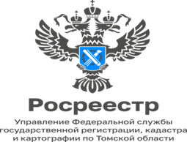

**06.08.2024**

**«Региональное Управление Росреестра организует горячую линию**

**ко Дню строителя»**

Управление Росреестра по Томской области 09.08.2024 проведет горячую телефонную линию, посвященную дню строителя.

В этот день с 10:00 до 13:00 застройщики и граждане, оформляющие недвижимость, смогут задать свои вопросы по телефону: 8(3822) 65-02-47.

На них ответит главный специалист отдела регистрации прав на объекты недвижимости жилого назначения и договоров долевого участия в строительстве Управления Росреестра по ТО Телицына Галина Юрьевна.